28.01.2022r. PIĄTEK
ZAPACH CZEKOLADY
- Posłuchaj wiersza
Przyszedł do nas wujek Władek,
przyniósł wielką czekoladę,
z orzechami, z rodzynkami,
w pięknym pudle z obrazkami.
Jeśli będę grzecznie siedzieć,
dadzą mi ją po obiedzie…
Choć zamknięta jest szuflada,
wszędzie pachnie czekolada.
Układanki chcę układać –
wszędzie pachnie czekolada.

Gdy na nowy rower wsiadam –
wszędzie pachnie czekolada.
Kiedy z lalką sobie gadam –
wszędzie pachnie czekolada.
Czy ktoś może mi powiedzieć,
kiedy będzie po obiedzie?
Bo nie mogę żyć w spokoju,
gdy ten zapach jest w pokoju!

• Odpowiedz na pytania:
-Kto odwiedził bohatera wiersza?
- Dlaczego dziecko nie mogło się skupić na zabawach?
-Czy lubicie czekoladę?
- W jakich produktach znajduje się czekolada?
-Jaki składnik nadaje czekoladzie słodki smak?

- „Jak powstaje czekolada” –obejrzyj filmik, a dowiesz się w jaki sposób powstaje czekolada.
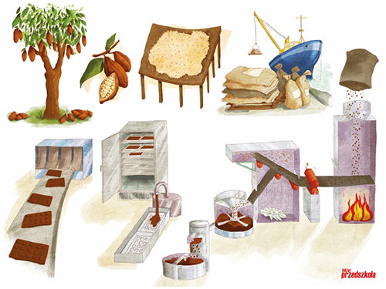
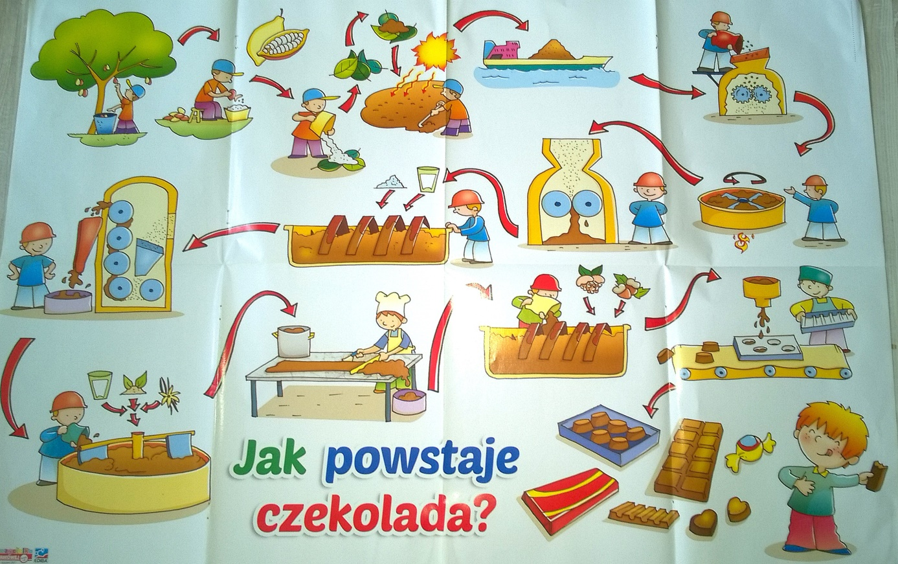

https://www.tasteaway.pl/jak-powstaje-czekolada-plantacje-kakaowca-w-gwatemali-i-meksyku/

- Posłuchaj piosenki, spróbuj zaśpiewać. Naśladuj ruchy dzieci .

https://www.youtube.com/watch?v=H4xzx6pt6uk

Dzieci próbują naśladować ruchy z piosenki.
Ruchy do piosenki
podskakujemy
młynek 4x
do przodu 3 kroki i klaśniecie w ręce
do tylu i klaśniecie w ręce
podskoki
na słowa refrenu mieszamy czekoladę w prawo i lewo

- Wpisz w okienka liczbę czekoladek.



 